Министерство науки и высшего образования Российской Федерации

Федеральное государственное автономное образовательное учреждение
высшего образования «Уральский федеральный университет
имени первого Президента России Б.Н. Ельцина»

Институт радиоэлектроники и информационных технологий - РТФ
Центр ускоренного обучения

ТЕХНОЛОГИИ ПРОГРАММИРОВАНИЯ

ЛАБОРАТОРНАЯ РАБОТА №8

Екатеринбург 2022
Цель работы: доработка веб-приложения с использованием Spring Security
Необходимое программное обеспечение: Spring Boot 2, Java 8+, Postman, H2 Database

Оглавление
Теория 3
Ход выполнения работы 4
Создание нового проекта 4
Создание и настройка базы данных 6
Разработка серверной части приложения 8
Создание классов в пакете entity 8
Создание классов в пакете repository 12
Создание классов в пакете dto 14
Создание классов в пакете service 15
Создание классов в пакете config 19
Создание классов в пакете controller 21
Разработка клиентской части приложения 24
Создание html документов 24
Создание формы добавление студентов 25
Создание главной страницы 27
Создание списка студентов 29
Создание формы логина студентов 31
Создание формы регистрации пользователя 33
Создание формы списка пользователей 36
Запуск и тестирование приложения 38
Описание результата выполнения лабораторной работы 42

Полезные ссылки:
1) https://projectlombok.org/
2) https://start.spring.io/
3) https://getbootstrap.com/docs/4.0/getting-started/introduction/
4) https://www.thymeleaf.org/
5) https://spring.io/guides/gs/securing-web/

Учебные задачи:
1. Доработка веб-приложения с использованием Spring Security

Теория

Spring Security — это мощная и настраиваемая среда аутентификации и контроля доступа. Это стандарт де-факто для защиты приложений на основе Spring.

Spring Security — это фреймворк, ориентированный на обеспечение как аутентификации, так и авторизации приложений Java. Как и во всех проектах Spring, реальная сила Spring Security заключается в том, насколько легко его можно расширить для удовлетворения пользовательских требований.

Функции
- Комплексная и расширяемая поддержка аутентификации и авторизации

- Защита от атак, таких как фиксация сеанса, кликджекинг, подделка межсайтовых запросов и т. д.

- Интеграция API сервлетов

- Дополнительная интеграция с Spring Web MVC

- Намного больше…

Ход выполнения работы

Воспользуйтесь файлом pom.xml, заменив выделенные желтым параметры на параметры своего приложения.

<?xml version="1.0" encoding="UTF-8"?>
<project xmlns="http://maven.apache.org/POM/4.0.0" xmlns:xsi="http://www.w3.org/2001/XMLSchema-instance"
xsi:schemaLocation="http://maven.apache.org/POM/4.0.0 https://maven.apache.org/xsd/maven-4.0.0.xsd">
<modelVersion>4.0.0</modelVersion>
<parent>
<groupId>org.springframework.boot</groupId>
<artifactId>spring-boot-starter-parent</artifactId>
<version>2.7.8</version>
<relativePath/> <!-- lookup parent from repository -->
</parent>
<groupId>ru.urfu</groupId>
<artifactId>test-security2db-themeleaf</artifactId>
<version>0.0.1-SNAPSHOT</version>
<name>test-security2db-themeleaf</name>
<description>test-security2db-themeleaf</description>
<properties>
<java.version>17</java.version>
</properties>
<dependencies>
<dependency>
<groupId>org.springframework.boot</groupId>
<artifactId>spring-boot-starter-web</artifactId>
</dependency>
<dependency>
<groupId>org.springframework.boot</groupId>
<artifactId>spring-boot-starter-data-jpa</artifactId>
</dependency>
<dependency>
<groupId>org.springframework.boot</groupId>
<artifactId>spring-boot-starter-security</artifactId>
</dependency>
<dependency>
<groupId>org.springframework.boot</groupId>
<artifactId>spring-boot-starter-thymeleaf</artifactId>
</dependency>
<dependency>
<groupId>org.springframework.boot</groupId>
<artifactId>spring-boot-starter-validation</artifactId>
</dependency>
<dependency>
<groupId>org.thymeleaf.extras</groupId>
<artifactId>thymeleaf-extras-springsecurity5</artifactId>
</dependency>
<dependency>
<groupId>com.h2database</groupId>
<artifactId>h2</artifactId>
<scope>runtime</scope>
</dependency>
<dependency>
<groupId>org.projectlombok</groupId>
<artifactId>lombok</artifactId>
<optional>true</optional>
</dependency>
<dependency>
<groupId>org.springframework.boot</groupId>
<artifactId>spring-boot-starter-test</artifactId>
<scope>test</scope>
</dependency>
<dependency>
<groupId>org.springframework.security</groupId>
<artifactId>spring-security-test</artifactId>
<scope>test</scope>
</dependency>
</dependencies>
<build>
<plugins>
<plugin>
<groupId>org.springframework.boot</groupId>
<artifactId>spring-boot-maven-plugin</artifactId>
<configuration>
<excludes>
<exclude>
<groupId>org.projectlombok</groupId>
<artifactId>lombok</artifactId>
</exclude>
</excludes>
</configuration>
</plugin>
</plugins>
</build>
</project>

Создание нового проекта

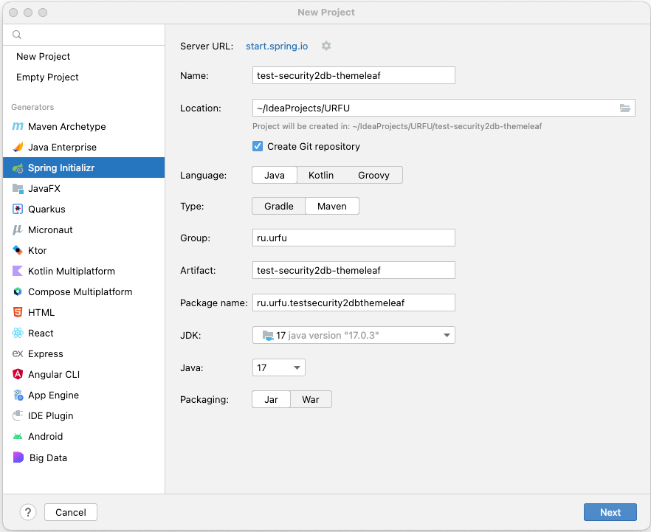

Необходимо выбрать зависимости Lombock, Spring Web, Thymeleaf, H2 Database, Spring Data JPA, Spring Security, Spring Validation

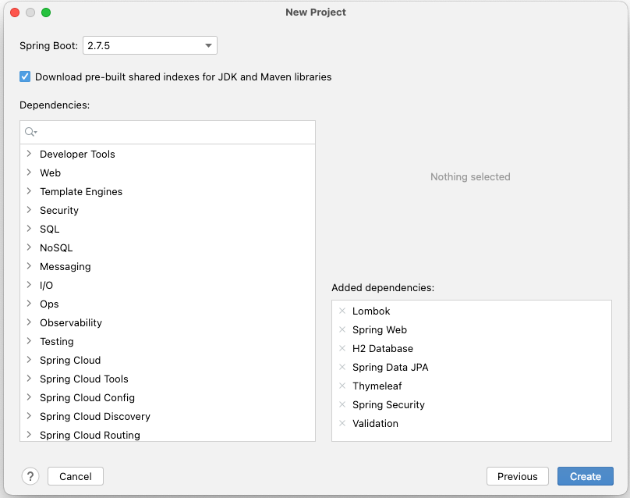

Результат создания проекта

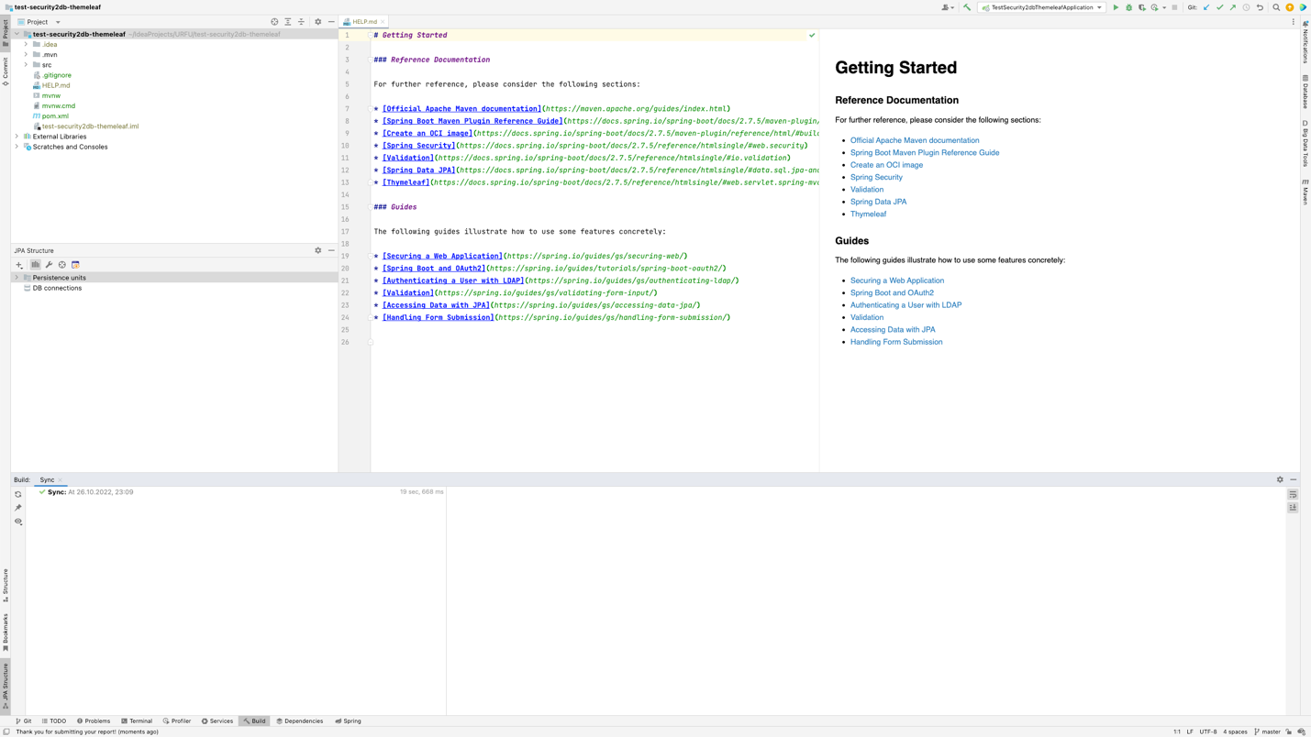

Создание и настройка базы данных

Необходимо создать базу данных, но скрипт выполнять не нужно. Таблицы в базе данных создадутся автоматически при первом старте приложения.

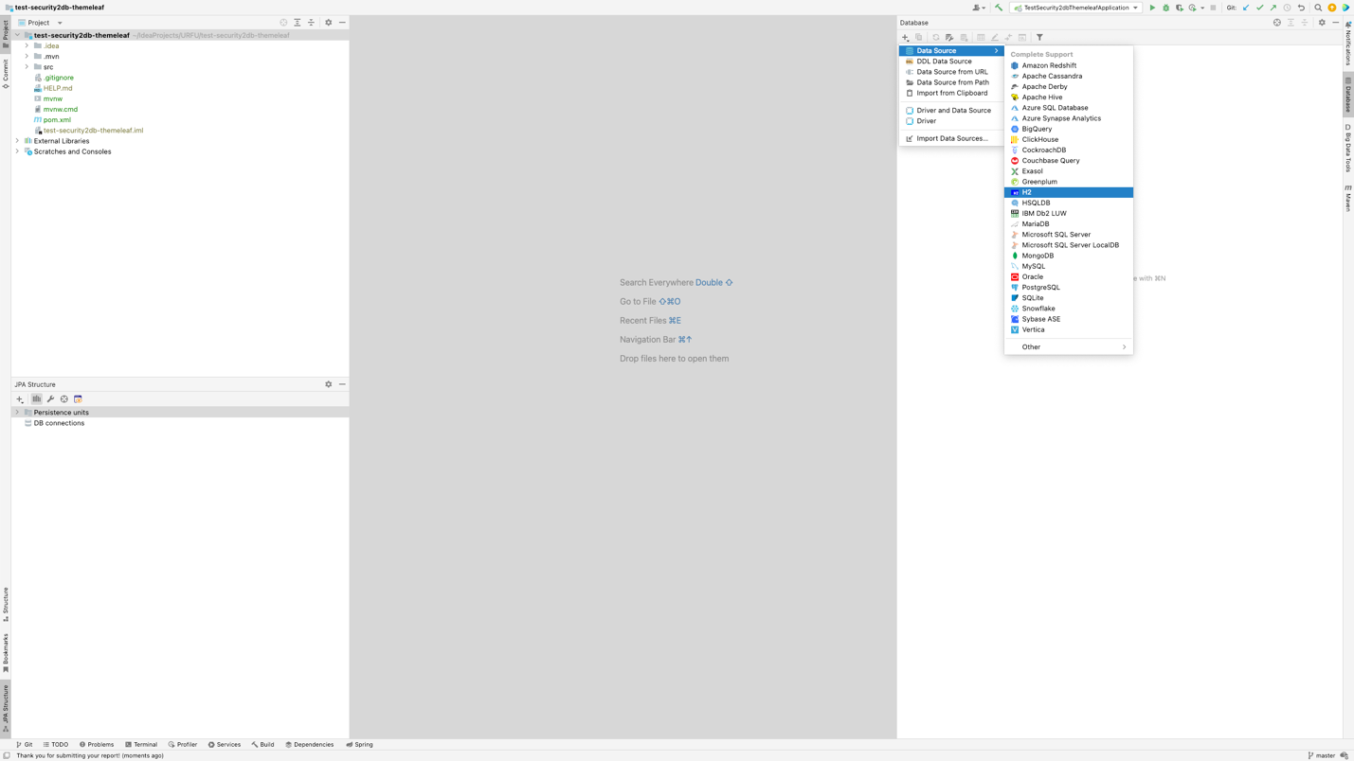

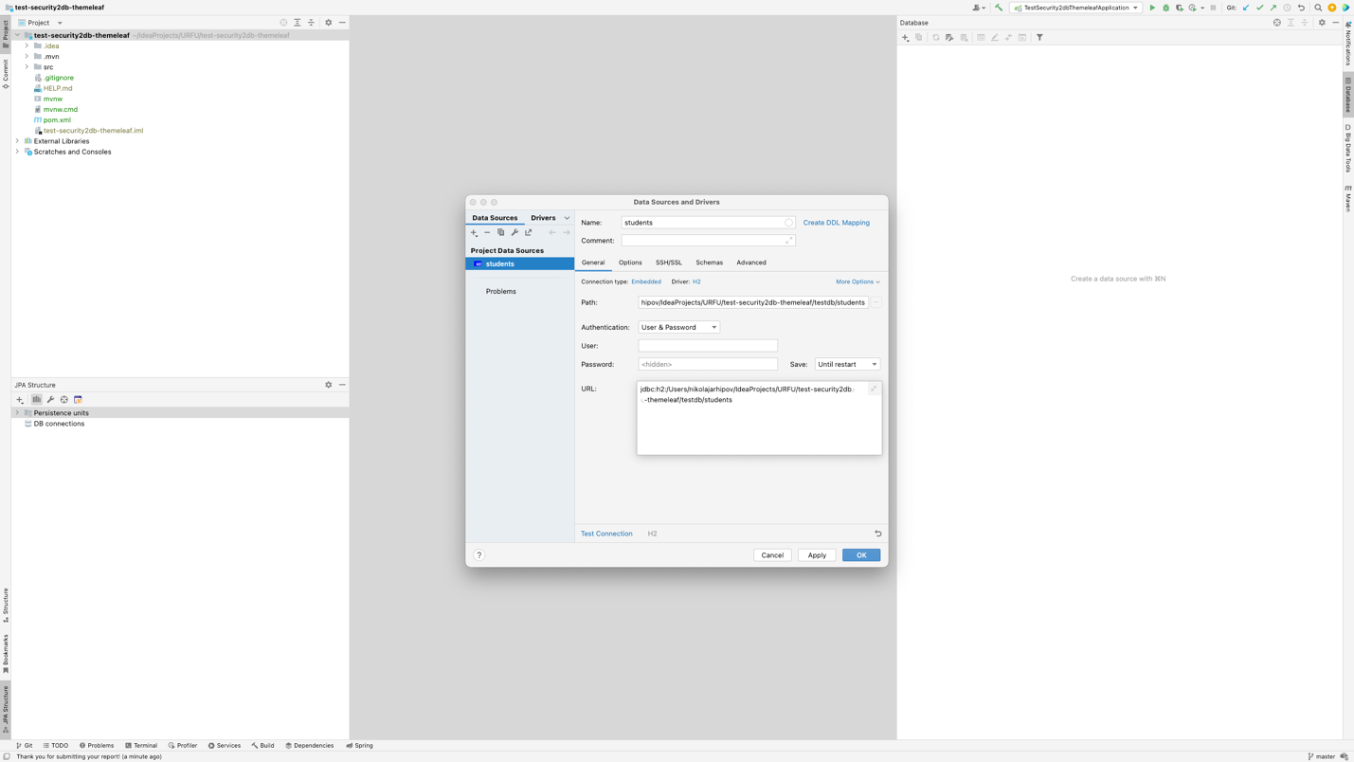

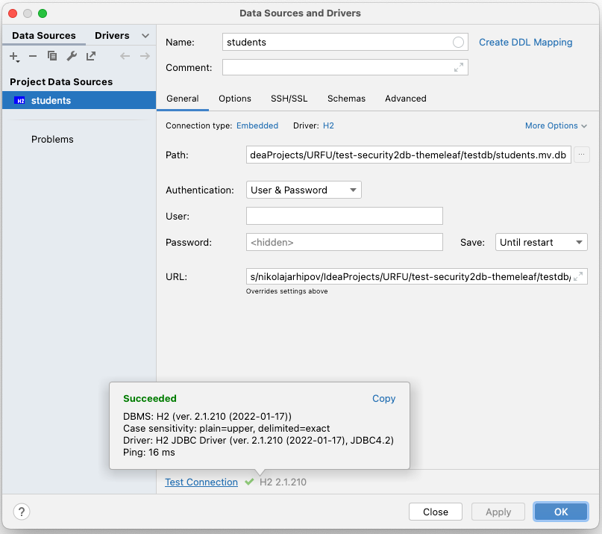

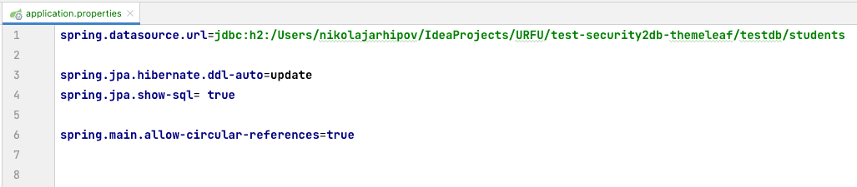

spring.datasource.url=jdbc:h2:/Users/ IdeaProjects/URFU/test-security2db-themeleaf/testdb/students
spring.jpa.hibernate.ddl-auto=create
spring.jpa.show-sql= true
spring.main.allow-circular-references=true
Выражение spring.jpa.hibernate.ddl-auto=create включает функцию автоматического создания базы данных на основе описания класса сущности (Entity).
После первого запуска приложения измените на update

Разработка серверной части приложения

Создание классов в пакете entity

Необходимо создать пакеты, как показано на рисунке ниже

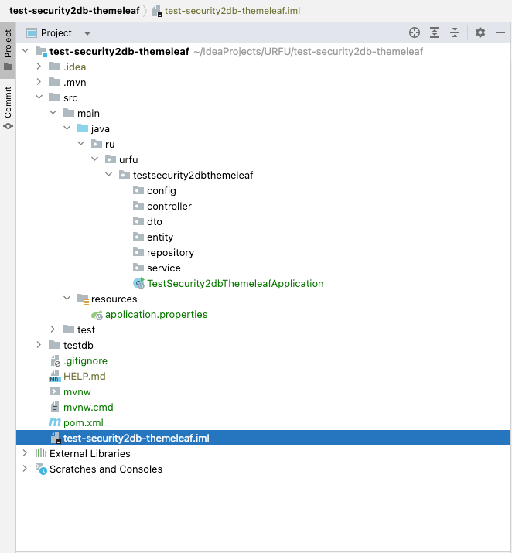

Создать классы в пакете entity

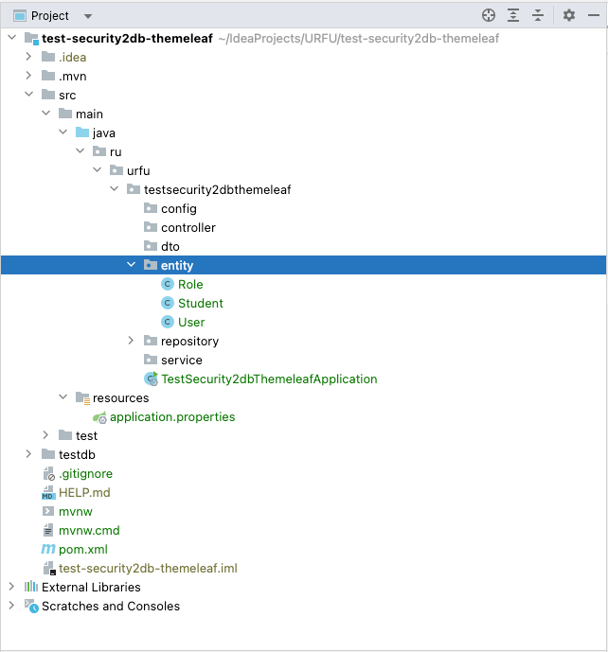

Аннотация @ManyToMany JPA используется для связывания исходного объекта с целевым объектом.
Ассоциация «многие ко многим» всегда использует промежуточную таблицу соединений для хранения ассоциации, которая объединяет два объекта. Таблица соединений определяется с помощью аннотации JPA @JoinTable.
Создание класса Role (Роль) показано на рисунке ниже.

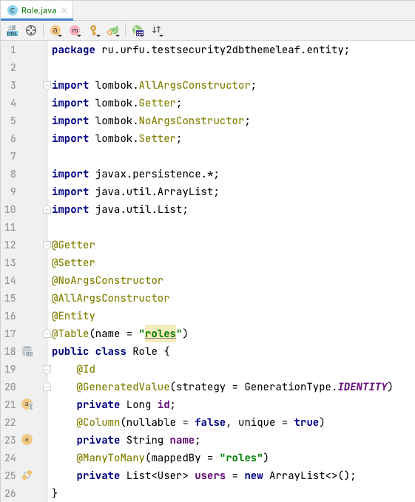

Создание класса Student (Студент) показано на рисунке ниже.

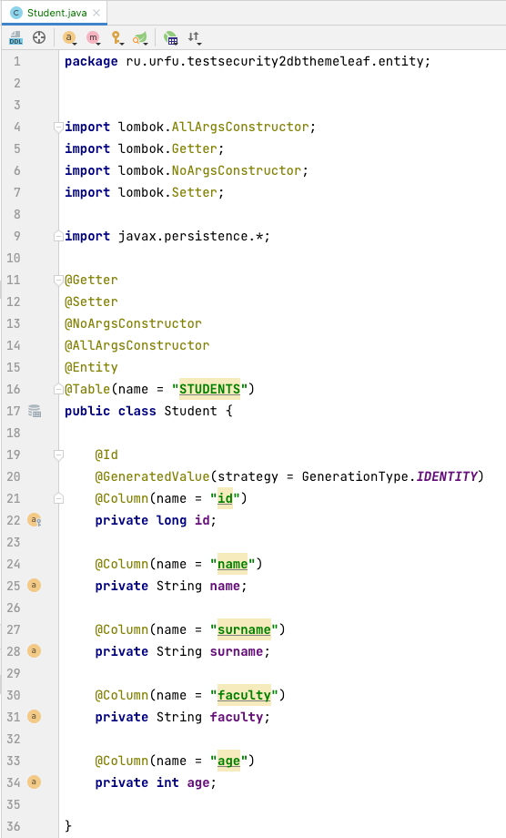

Создание класса User (Пользователь) показано на рисунке ниже.

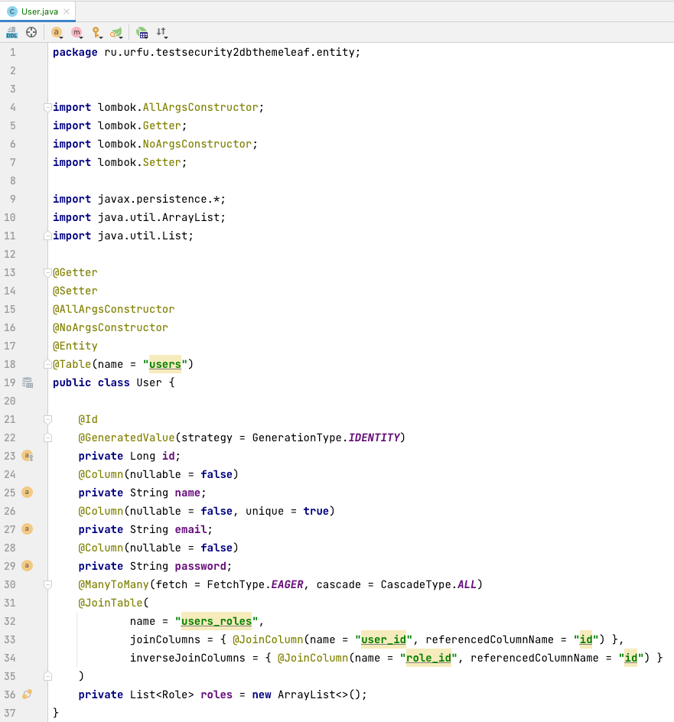

Создание классов в пакете repository

Создадим репозитории Spring Data JPA для сущностей JPA студентов, пользователей и ролей.

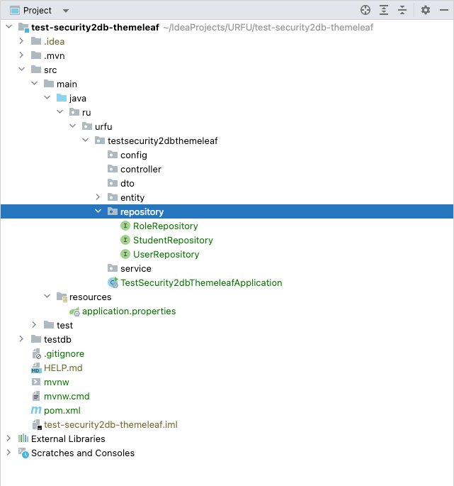

Репозиторий для ролей.

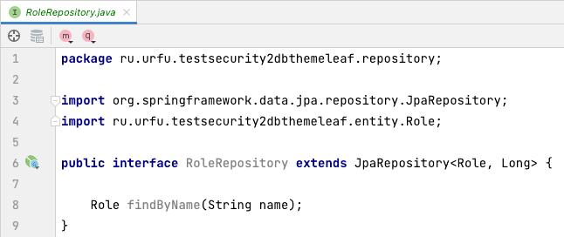

Репозиторий для студентов.

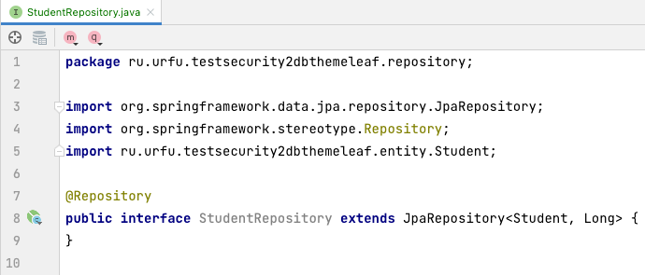

Репозиторий для пользователей.

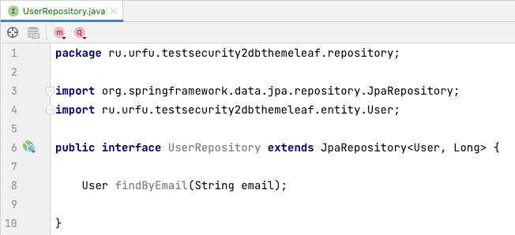

Создание классов в пакете dto

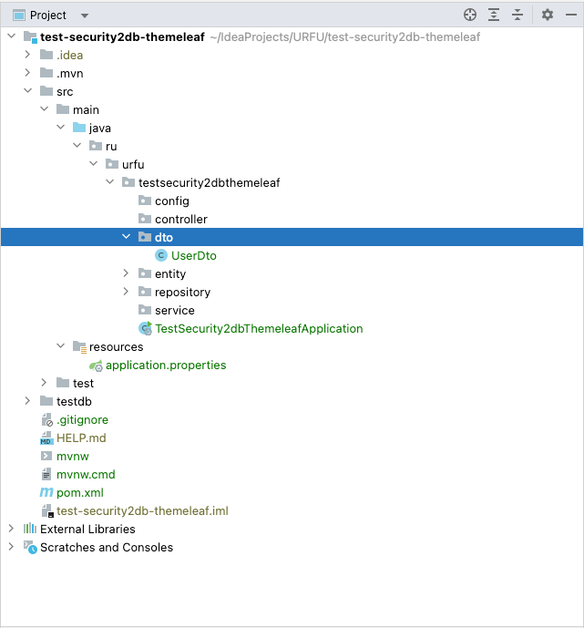

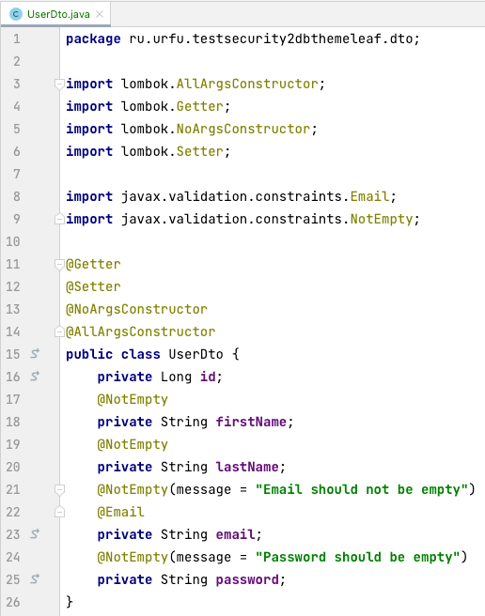

Создание классов в пакете service

Создайте сервисный уровень

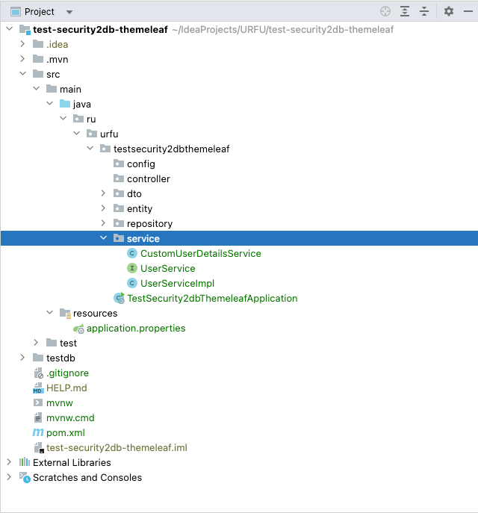

Создадим сервис для механизма аутентификации с помощью базы данных.

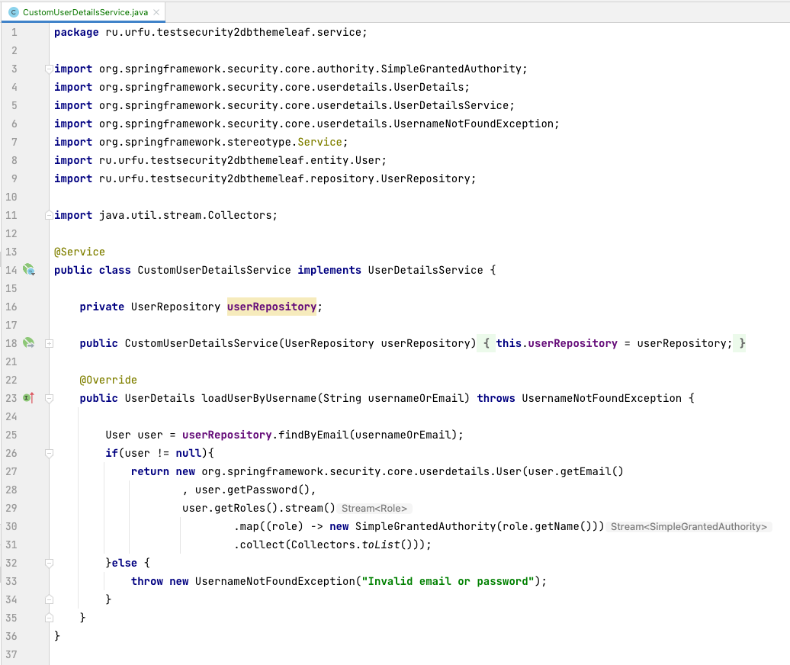

Создадим интерфейс сервиса для механизма сохранения и поиска пользователя в базе данных.

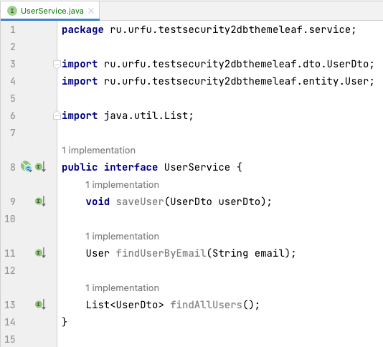

Создадим реализацию сервиса для механизма сохранения и поиска пользователя в базе данных. Ниже показаны необходимые импорты.

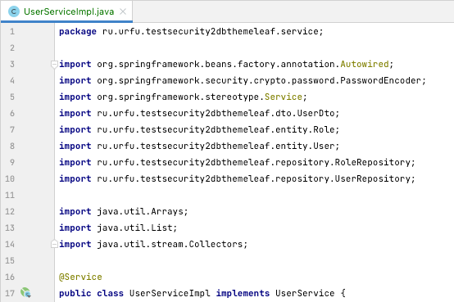

Ниже представлен код класса реализовывающего интерфейс UserService.

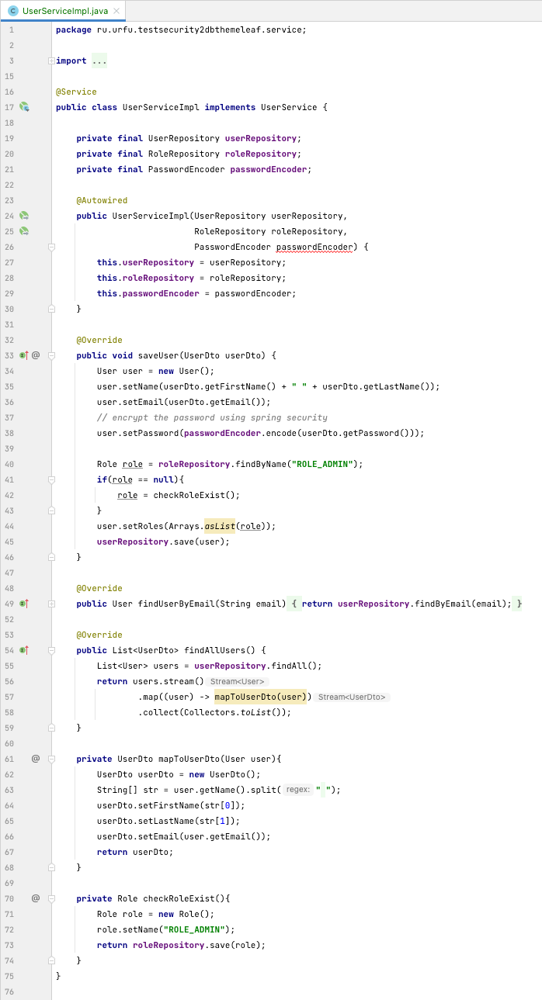

Создание классов в пакете config

Создадим классы конфигурации.

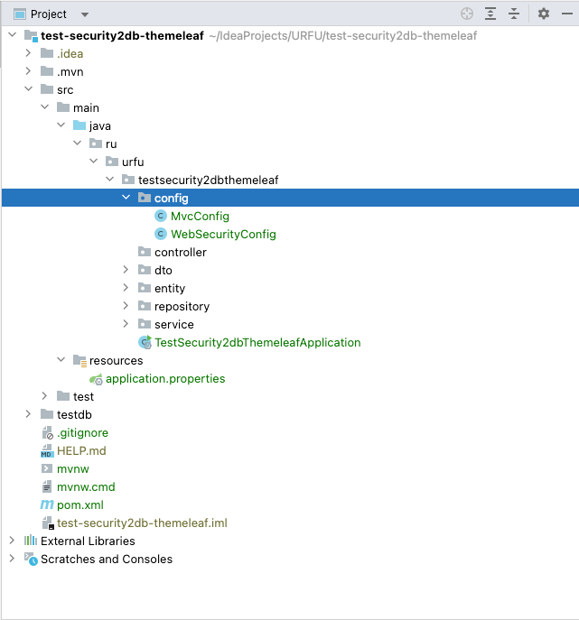

Создадим класс MvcConfig в котором зарегистрируем страницу index.html.

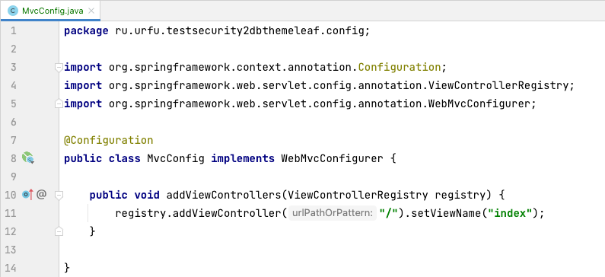

Создадим конфигурацию для Spring Security.

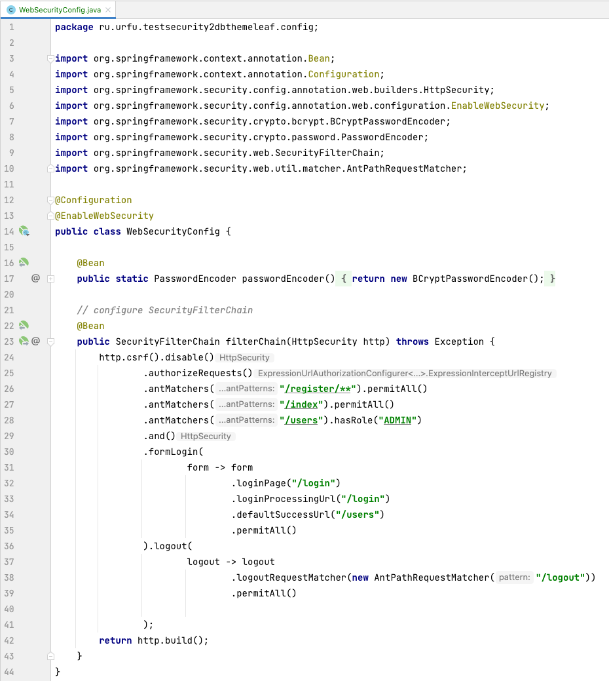

Создание классов в пакете controller

Создадим контроллеры.

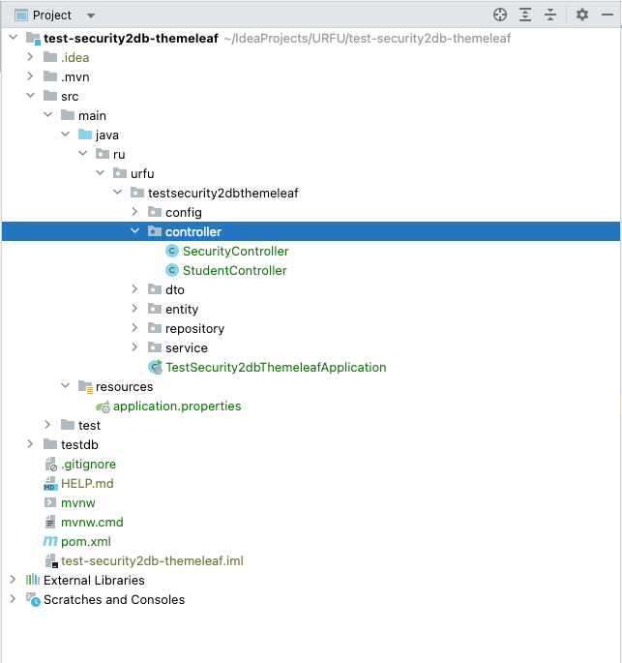

Создадим контроллер для Spring Security.

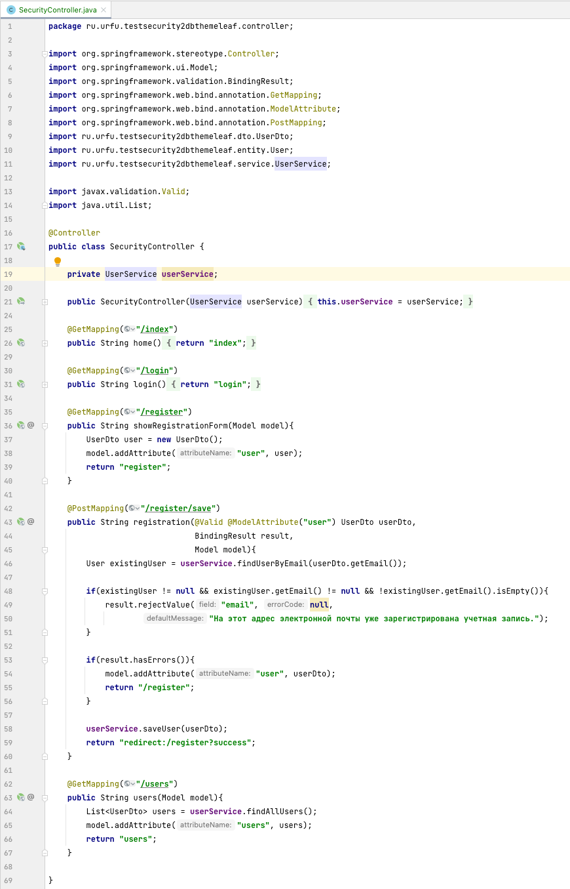

Создадим контроллер для студентов.

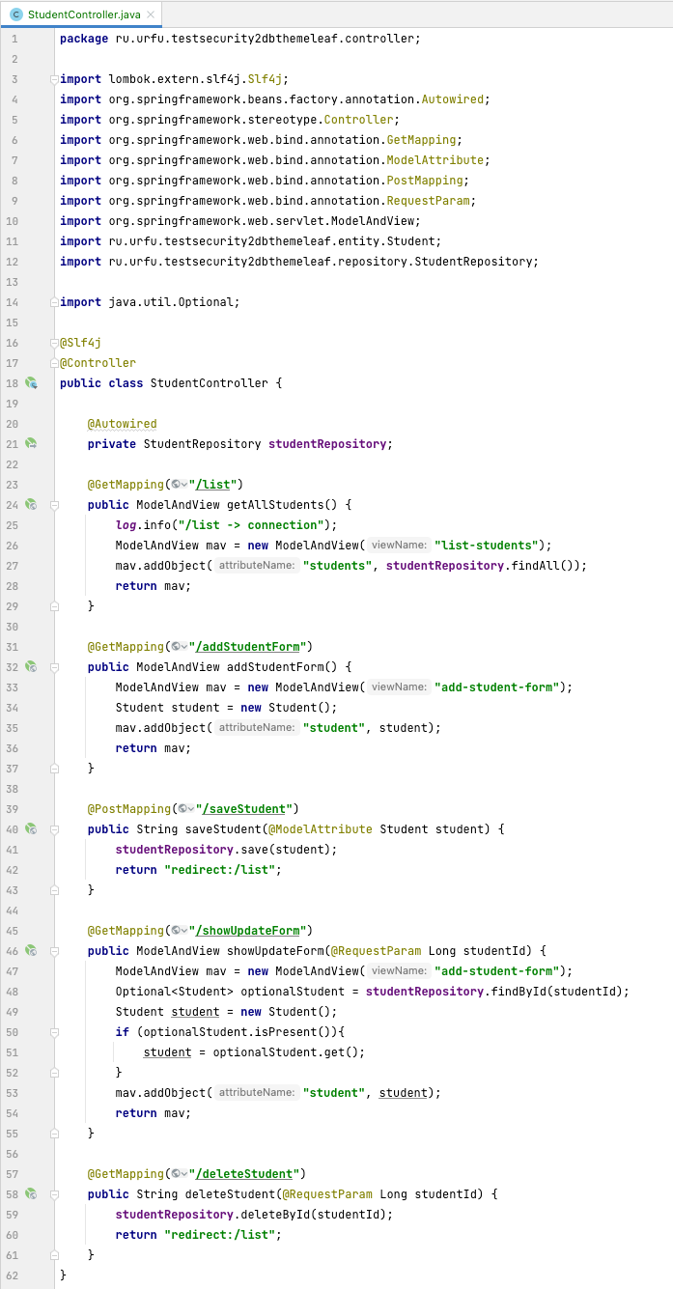

Разработка клиентской части приложения

Создание html документов

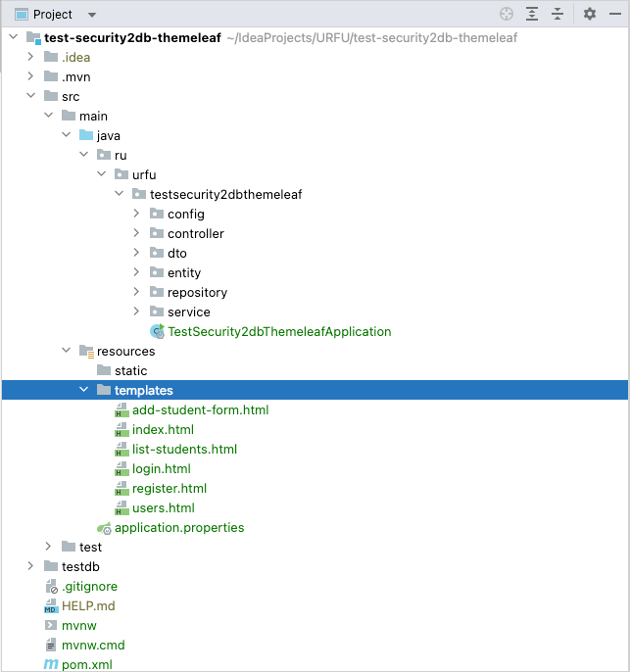

Создание формы добавление студентов add-student-form.html

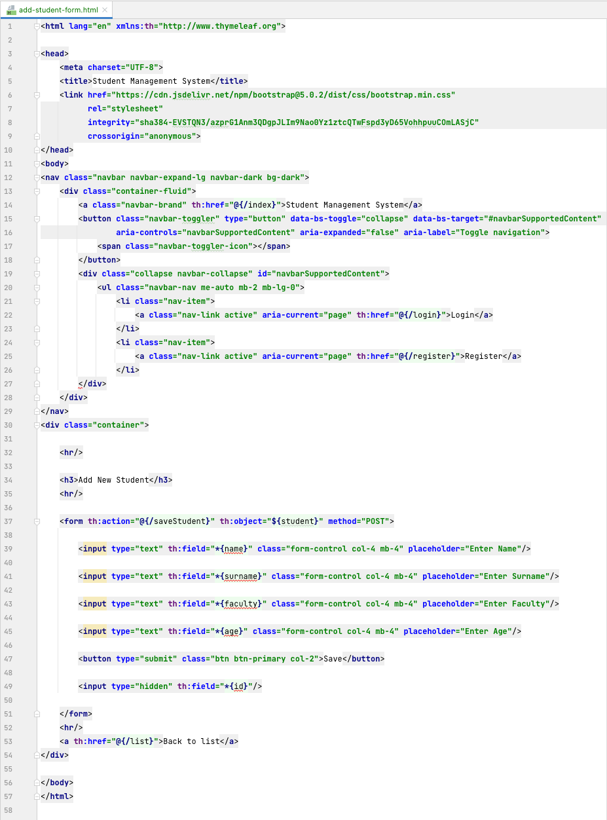

<html lang="en" xmlns:th="http://www.thymeleaf.org">
<head>
<meta charset="UTF-8">
<title>Student Management System</title>
<link href="https://cdn.jsdelivr.net/npm/bootstrap@5.0.2/dist/css/bootstrap.min.css"
rel="stylesheet"
integrity="sha384-EVSTQN3/azprG1Anm3QDgpJLIm9Nao0Yz1ztcQTwFspd3yD65VohhpuuCOmLASjC"
crossorigin="anonymous">
</head>
<body>
<nav class="navbar navbar-expand-lg navbar-dark bg-dark">
<div class="container-fluid">
<a class="navbar-brand" th:href="@{/index}">Student Management System</a>
<button class="navbar-toggler" type="button" data-bs-toggle="collapse" data-bs-target="#navbarSupportedContent"
aria-controls="navbarSupportedContent" aria-expanded="false" aria-label="Toggle navigation">
<span class="navbar-toggler-icon"></span>
</button>
<div class="collapse navbar-collapse" id="navbarSupportedContent">
<ul class="navbar-nav me-auto mb-2 mb-lg-0">
<li class="nav-item">
<a class="nav-link active" aria-current="page" th:href="@{/login}">Login</a>
</li>
<li class="nav-item">
<a class="nav-link active" aria-current="page" th:href="@{/register}">Register</a>
</li>
</div>
</div>
</nav>
<div class="container">
<hr/>
<h3>Add New Student</h3>
<hr/>
<form th:action="@{/saveStudent}" th:object="${student}" method="POST">
<input type="text" th:field="*{name}" class="form-control col-4 mb-4" placeholder="Enter Name"/>
<input type="text" th:field="*{surname}" class="form-control col-4 mb-4" placeholder="Enter Surname"/>
<input type="text" th:field="*{faculty}" class="form-control col-4 mb-4" placeholder="Enter Faculty"/>
<input type="text" th:field="*{age}" class="form-control col-4 mb-4" placeholder="Enter Age"/>
<button type="submit" class="btn btn-primary col-2">Save</button>
<input type="hidden" th:field="*{id}"/>
</form>
<hr/>
<a th:href="@{/list}">Back to list</a>
</div>
</body>
</html>

Создание главной страницы index.html

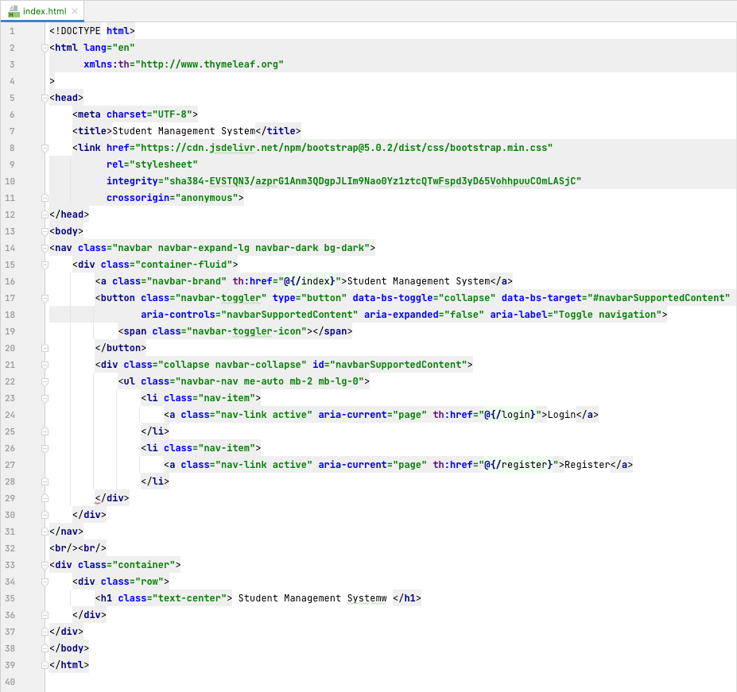

<!DOCTYPE html>
<html lang="en"
xmlns:th="http://www.thymeleaf.org"
>
<head>
<meta charset="UTF-8">
<title>Student Management System</title>
<link href="https://cdn.jsdelivr.net/npm/bootstrap@5.0.2/dist/css/bootstrap.min.css"
rel="stylesheet"
integrity="sha384-EVSTQN3/azprG1Anm3QDgpJLIm9Nao0Yz1ztcQTwFspd3yD65VohhpuuCOmLASjC"
crossorigin="anonymous">
</head>
<body>
<nav class="navbar navbar-expand-lg navbar-dark bg-dark">
<div class="container-fluid">
<a class="navbar-brand" th:href="@{/index}">Student Management System</a>
<button class="navbar-toggler" type="button" data-bs-toggle="collapse" data-bs-target="#navbarSupportedContent"
aria-controls="navbarSupportedContent" aria-expanded="false" aria-label="Toggle navigation">
<span class="navbar-toggler-icon"></span>
</button>
<div class="collapse navbar-collapse" id="navbarSupportedContent">
<ul class="navbar-nav me-auto mb-2 mb-lg-0">
<li class="nav-item">
<a class="nav-link active" aria-current="page" th:href="@{/login}">Login</a>
</li>
<li class="nav-item">
<a class="nav-link active" aria-current="page" th:href="@{/register}">Register</a>
</li>
</div>
</div>
</nav>
<br/><br/>
<div class="container">
<div class="row">
<h1 class="text-center"> Student Management Systemw </h1>
</div>
</div>
</body>
</html>

Создание списка студентов list-students.html

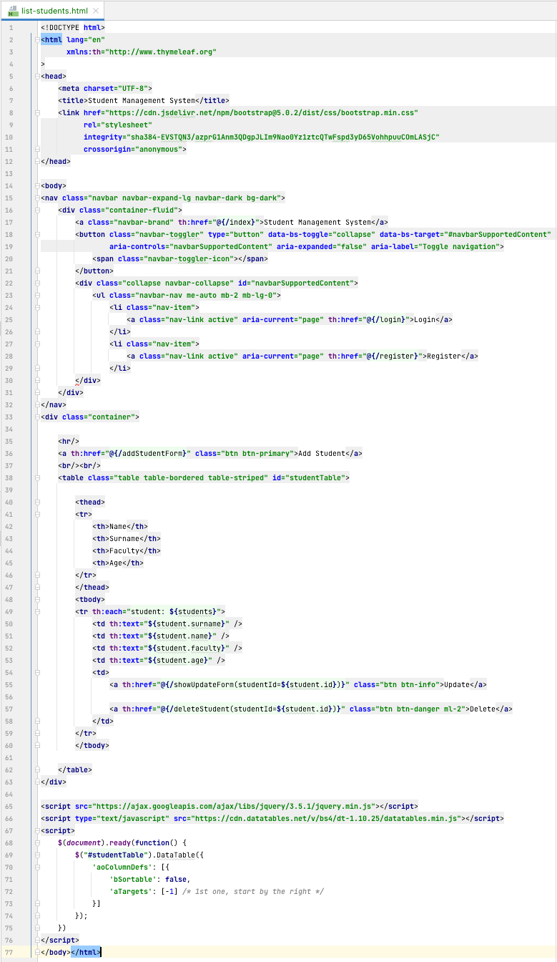

<!DOCTYPE html>
<html lang="en"
xmlns:th="http://www.thymeleaf.org"
>
<head>
<meta charset="UTF-8">
<title>Student Management System</title>
<link href="https://cdn.jsdelivr.net/npm/bootstrap@5.0.2/dist/css/bootstrap.min.css"
rel="stylesheet"
integrity="sha384-EVSTQN3/azprG1Anm3QDgpJLIm9Nao0Yz1ztcQTwFspd3yD65VohhpuuCOmLASjC"
crossorigin="anonymous">
</head>
<body>
<nav class="navbar navbar-expand-lg navbar-dark bg-dark">
<div class="container-fluid">
<a class="navbar-brand" th:href="@{/index}">Student Management System</a>
<button class="navbar-toggler" type="button" data-bs-toggle="collapse" data-bs-target="#navbarSupportedContent"
aria-controls="navbarSupportedContent" aria-expanded="false" aria-label="Toggle navigation">
<span class="navbar-toggler-icon"></span>
</button>
<div class="collapse navbar-collapse" id="navbarSupportedContent">
<ul class="navbar-nav me-auto mb-2 mb-lg-0">
<li class="nav-item">
<a class="nav-link active" aria-current="page" th:href="@{/login}">Login</a>
</li>
<li class="nav-item">
<a class="nav-link active" aria-current="page" th:href="@{/register}">Register</a>
</li>
</div>
</div>
</nav>
<div class="container">
<hr/>
<a th:href="@{/addStudentForm}" class="btn btn-primary">Add Student</a>
<br/><br/>
<table class="table table-bordered table-striped" id="studentTable">
<thead>
<tr>
<th>Name</th>
<th>Surname</th>
<th>Faculty</th>
<th>Age</th>
</tr>
</thead>
<tbody>
<tr th:each="student: ${students}">
<td th:text="${student.surname}" />
<td th:text="${student.name}" />
<td th:text="${student.faculty}" />
<td th:text="${student.age}" />
<td>
<a th:href="@{/showUpdateForm(studentId=${student.id})}" class="btn btn-info">Update</a>
<a th:href="@{/deleteStudent(studentId=${student.id})}" class="btn btn-danger ml-2">Delete</a>
</td>
</tr>
</tbody>
</table>
</div>
<script src="https://ajax.googleapis.com/ajax/libs/jquery/3.5.1/jquery.min.js"></script>
<script type="text/javascript" src="https://cdn.datatables.net/v/bs4/dt-1.10.25/datatables.min.js"></script>
<script>
$(document).ready(function() {
$("#studentTable").DataTable({
'aoColumnDefs': [{
'bSortable': false,
'aTargets': [-1] /* 1st one, start by the right */
}]
});
})
</script>
</body></html>

Создание формы логина студентов login.html

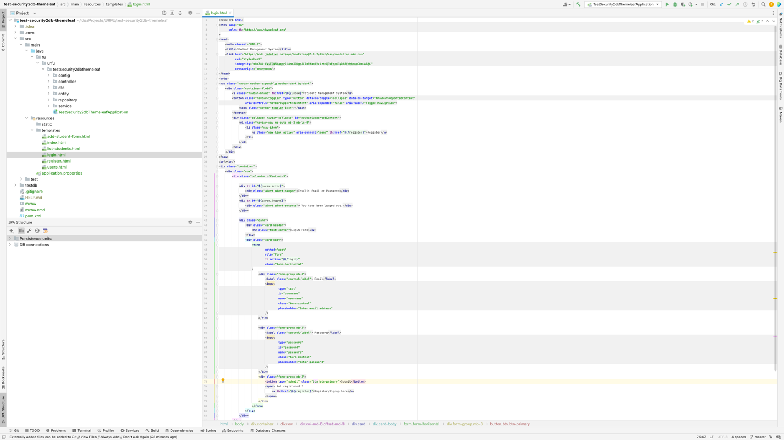

<!DOCTYPE html>
<html lang="en"
xmlns:th="http://www.thymeleaf.org"
>
<head>
<meta charset="UTF-8">
<title>Student Management System</title>
<link href="https://cdn.jsdelivr.net/npm/bootstrap@5.0.2/dist/css/bootstrap.min.css"
rel="stylesheet"
integrity="sha384-EVSTQN3/azprG1Anm3QDgpJLIm9Nao0Yz1ztcQTwFspd3yD65VohhpuuCOmLASjC"
crossorigin="anonymous">
</head>
<body>
<nav class="navbar navbar-expand-lg navbar-dark bg-dark">
<div class="container-fluid">
<a class="navbar-brand" th:href="@{/index}">Student Management System</a>
<button class="navbar-toggler" type="button" data-bs-toggle="collapse" data-bs-target="#navbarSupportedContent"
aria-controls="navbarSupportedContent" aria-expanded="false" aria-label="Toggle navigation">
<span class="navbar-toggler-icon"></span>
</button>
<div class="collapse navbar-collapse" id="navbarSupportedContent">
<ul class="navbar-nav me-auto mb-2 mb-lg-0">
<li class="nav-item">
<a class="nav-link active" aria-current="page" th:href="@{/register}">Register</a>
</li>
</ul>
</div>
</div>
</nav>
<br/><br/>
<div class="container">
<div class="row">
<div class="col-md-6 offset-md-3">
<div th:if="${param.error}">
<div class="alert alert-danger">Invalid Email or Password</div>
</div>
<div th:if="${param.logout}">
<div class="alert alert-success"> You have been logged out.</div>
</div>
<div class="card">
<div class="card-header">
<h2 class="text-center">Login Form</h2>
</div>
<div class="card-body">
<form
method="post"
role="form"
th:action="@{/login}"
class="form-horizontal"
>
<div class="form-group mb-3">
<label class="control-label"> Email</label>
<input
type="text"
id="username"
name="username"
class="form-control"
placeholder="Enter email address"
/>
</div>
<div class="form-group mb-3">
<label class="control-label"> Password</label>
<input
type="password"
id="password"
name="password"
class="form-control"
placeholder="Enter password"
/>
</div>
<div class="form-group mb-3">
<button type="submit" class="btn btn-primary">Submit</button>
<span> Not registered ?
<a th:href="@{/register}">Register/Signup here</a>
</span>
</div>
</form>
</div>
</div>
</div>
</div>
</div>
</body>
</html>

Создание формы регистрации пользователя register.html

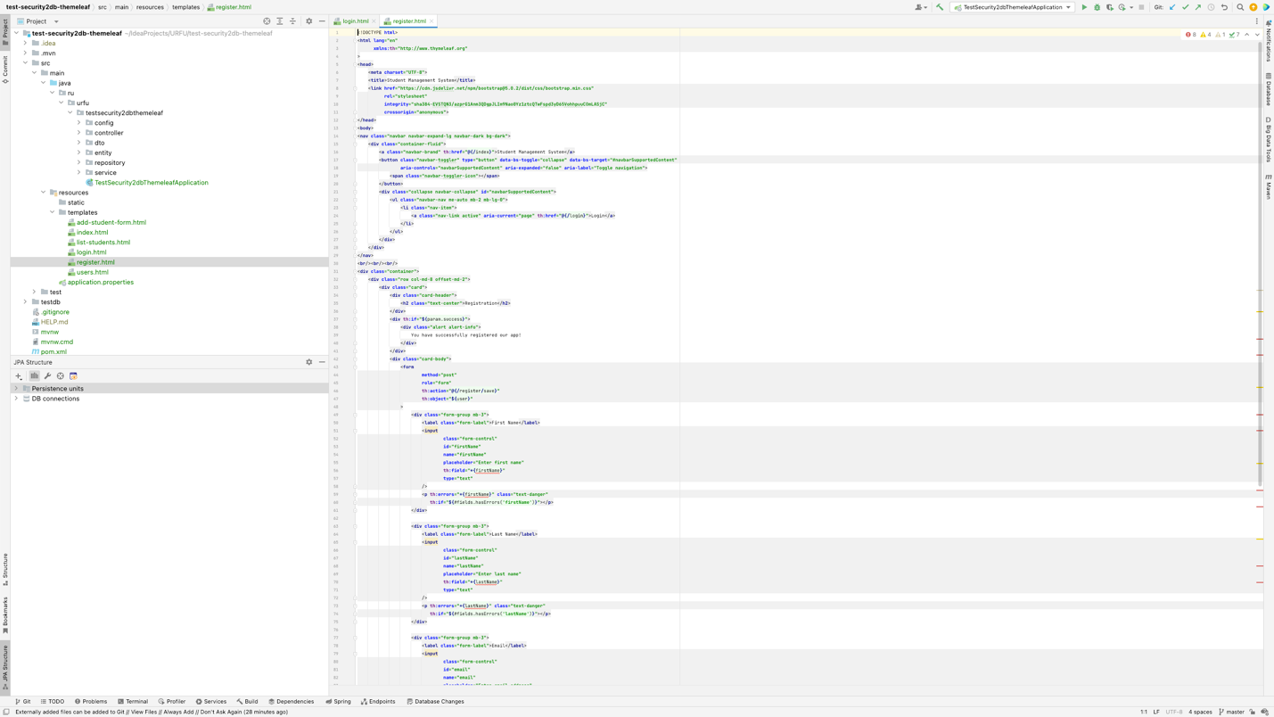

<!DOCTYPE html>
<html lang="en"
xmlns:th="http://www.thymeleaf.org"
>
<head>
<meta charset="UTF-8">
<title>Student Management System</title>
<link href="https://cdn.jsdelivr.net/npm/bootstrap@5.0.2/dist/css/bootstrap.min.css"
rel="stylesheet"
integrity="sha384-EVSTQN3/azprG1Anm3QDgpJLIm9Nao0Yz1ztcQTwFspd3yD65VohhpuuCOmLASjC"
crossorigin="anonymous">
</head>
<body>
<nav class="navbar navbar-expand-lg navbar-dark bg-dark">
<div class="container-fluid">
<a class="navbar-brand" th:href="@{/index}">Student Management System</a>
<button class="navbar-toggler" type="button" data-bs-toggle="collapse" data-bs-target="#navbarSupportedContent"
aria-controls="navbarSupportedContent" aria-expanded="false" aria-label="Toggle navigation">
<span class="navbar-toggler-icon"></span>
</button>
<div class="collapse navbar-collapse" id="navbarSupportedContent">
<ul class="navbar-nav me-auto mb-2 mb-lg-0">
<li class="nav-item">
<a class="nav-link active" aria-current="page" th:href="@{/login}">Login</a>
</li>
</ul>
</div>
</div>
</nav>
<br/><br/><br/>
<div class="container">
<div class="row col-md-8 offset-md-2">
<div class="card">
<div class="card-header">
<h2 class="text-center">Registration</h2>
</div>
<div th:if="${param.success}">
<div class="alert alert-info">
You have successfully registered our app!
</div>
</div>
<div class="card-body">
<form
method="post"
role="form"
th:action="@{/register/save}"
th:object="${user}"
>
<div class="form-group mb-3">
<label class="form-label">First Name</label>
<input
class="form-control"
id="firstName"
name="firstName"
placeholder="Enter first name"
th:field="*{firstName}"
type="text"
/>
<p th:errors="*{firstName}" class="text-danger"
th:if="${#fields.hasErrors('firstName')}"></p>
</div>
<div class="form-group mb-3">
<label class="form-label">Last Name</label>
<input
class="form-control"
id="lastName"
name="lastName"
placeholder="Enter last name"
th:field="*{lastName}"
type="text"
/>
<p th:errors="*{lastName}" class="text-danger"
th:if="${#fields.hasErrors('lastName')}"></p>
</div>
<div class="form-group mb-3">
<label class="form-label">Email</label>
<input
class="form-control"
id="email"
name="email"
placeholder="Enter email address"
th:field="*{email}"
type="email"
/>
<p th:errors="*{email}" class="text-danger"
th:if="${#fields.hasErrors('email')}"></p>
</div>
<div class="form-group mb-3">
<label class="form-label">Password</label>
<input
class="form-control"
id="password"
name="password"
placeholder="Enter password"
th:field="*{password}"
type="password"
/>
<p th:errors="*{password}" class="text-danger"
th:if="${#fields.hasErrors('password')}"></p>
</div>
<div class="form-group">
<button class="btn btn-primary" type="submit">Register</button>
<span>Already registered? <a th:href="@{/login}">Login here</a></span>
</div>
</form>
</div>
</div>
</div>
</div>
</body>
</html>

Создание формы списка пользователей users.html

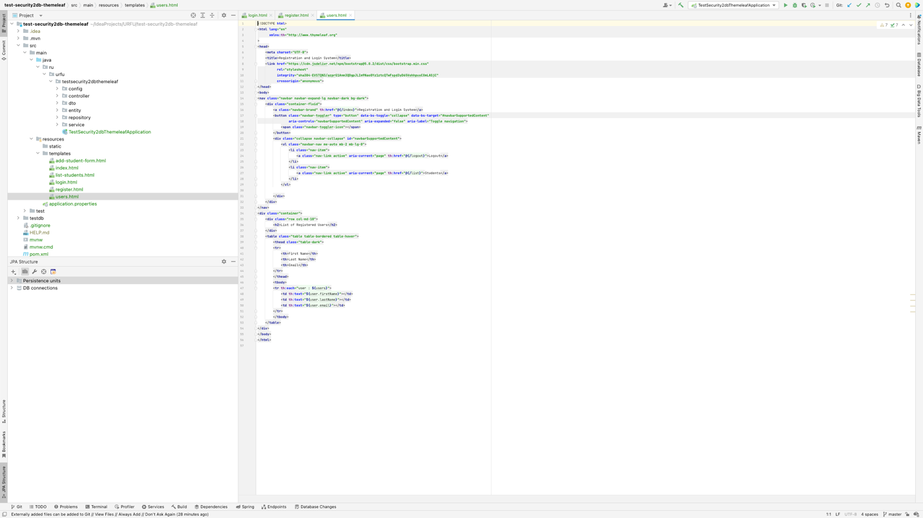

<!DOCTYPE html>
<html lang="en"
xmlns:th="http://www.thymeleaf.org"
>
<head>
<meta charset="UTF-8">
<title>Registration and Login System</title>
<link href="https://cdn.jsdelivr.net/npm/bootstrap@5.0.2/dist/css/bootstrap.min.css"
rel="stylesheet"
integrity="sha384-EVSTQN3/azprG1Anm3QDgpJLIm9Nao0Yz1ztcQTwFspd3yD65VohhpuuCOmLASjC"
crossorigin="anonymous">
</head>
<body>
<nav class="navbar navbar-expand-lg navbar-dark bg-dark">
<div class="container-fluid">
<a class="navbar-brand" th:href="@{/index}">Registration and Login System</a>
<button class="navbar-toggler" type="button" data-bs-toggle="collapse" data-bs-target="#navbarSupportedContent"
aria-controls="navbarSupportedContent" aria-expanded="false" aria-label="Toggle navigation">
<span class="navbar-toggler-icon"></span>
</button>
<div class="collapse navbar-collapse" id="navbarSupportedContent">
<ul class="navbar-nav me-auto mb-2 mb-lg-0">
<li class="nav-item">
<a class="nav-link active" aria-current="page" th:href="@{/logout}">Logout</a>
</li>
<li class="nav-item">
<a class="nav-link active" aria-current="page" th:href="@{/list}">Students</a>
</li>
</ul>
</div>
</div>
</nav>
<div class="container">
<div class="row col-md-10">
<h2>List of Registered Users</h2>
</div>
<table class="table table-bordered table-hover">
<thead class="table-dark">
<tr>
<th>First Name</th>
<th>Last Name</th>
<th>Email</th>
</tr>
</thead>
<tbody>
<tr th:each="user : ${users}">
<td th:text="${user.firstName}"></td>
<td th:text="${user.lastName}"></td>
<td th:text="${user.email}"></td>
</tr>
</tbody>
</table>
</div>
</body>
</html>

Запуск и тестирование приложения

При первом запуске приложения в базе данных будут созданы таблицы, соответствующие классам, помеченным аннотацией @Entity. Ниже показано окно консоли, где показаны логи создания таблиц базы данных.

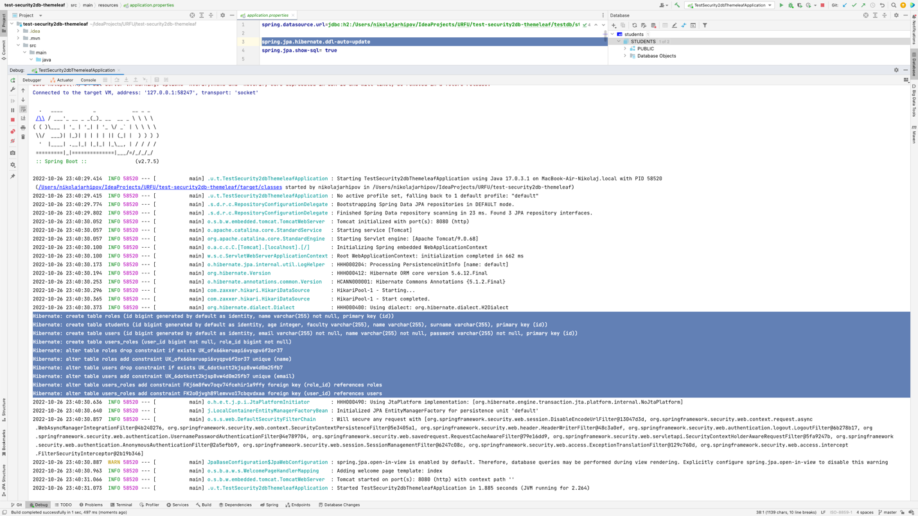

Проверьте создались ли таблицы в базе данных. Остановите выполнение программы и откройте вкладку Database. Раскройте схему PUBLIC и проверьте, что соответствующие таблицы созданы.

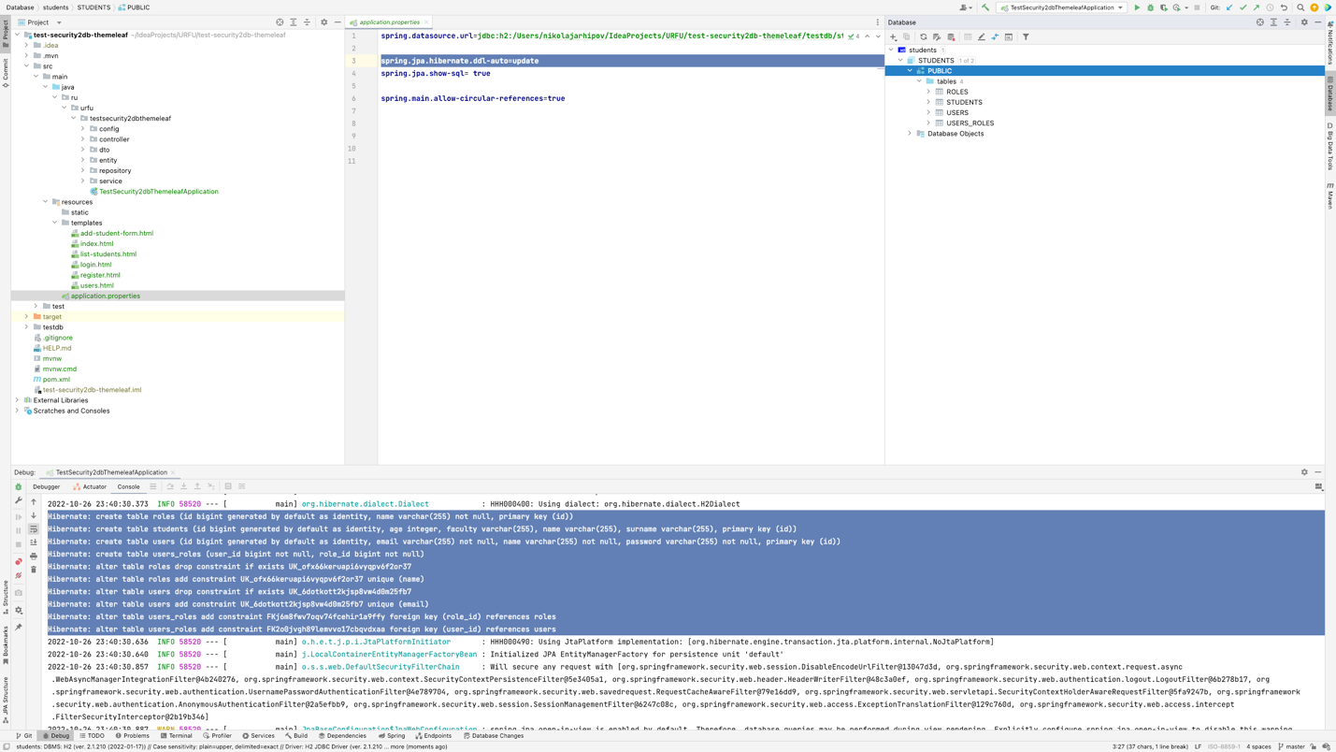

После успешной проверки созданных таблиц запустите приложение, убедитесь что веб-сервер Tomcat стартанул.

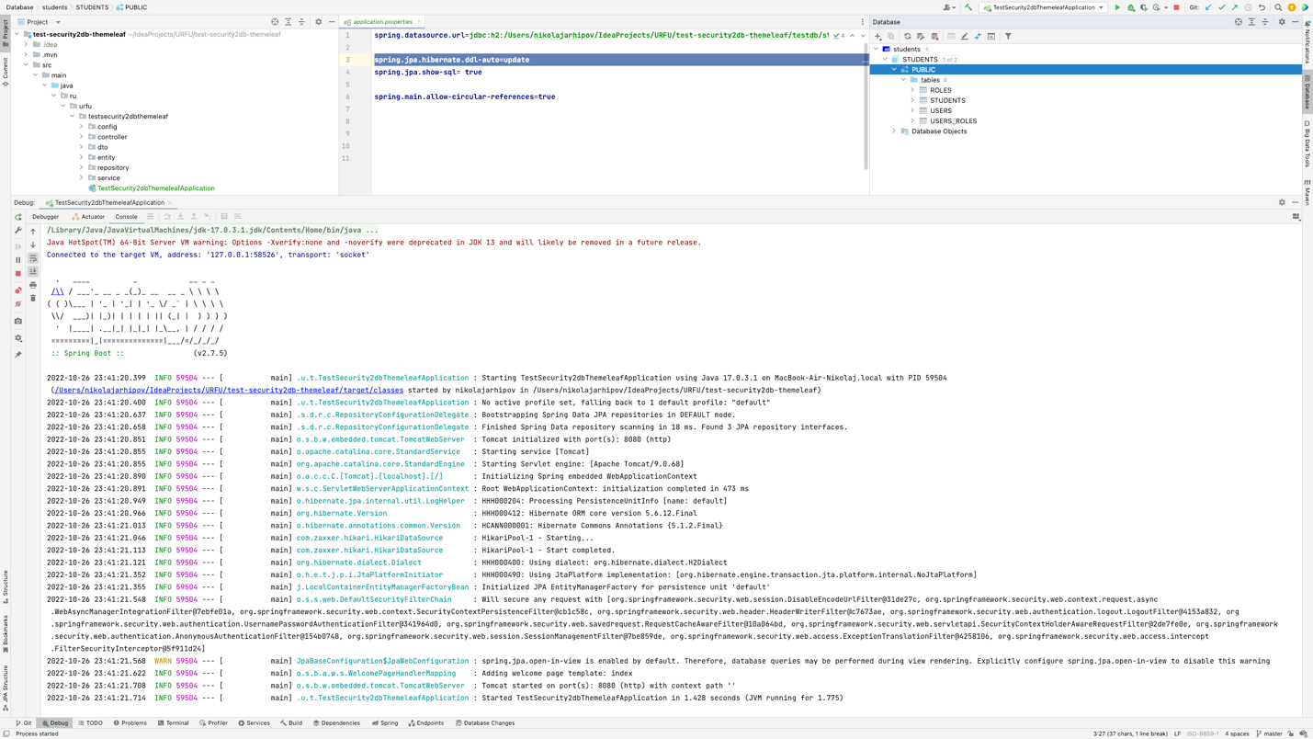

Откройте браузер и введите http://localhost:8080/, вы должны попасть на страницу index. Страница index показана на рисунке ниже.

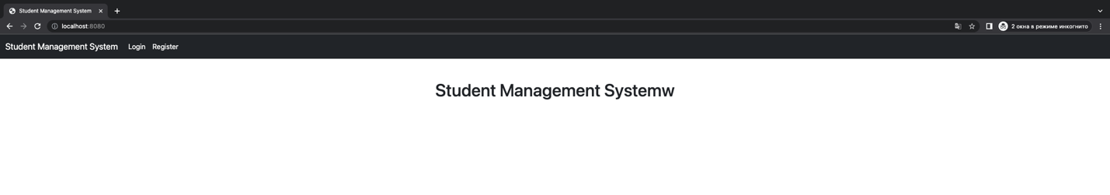

После успешного открытия страницы index нажмите на ссылку Register, для того чтобы зарегистрировать пользователя. Откроется форма регистрации нового пользователя, как показано на рисунке ниже.

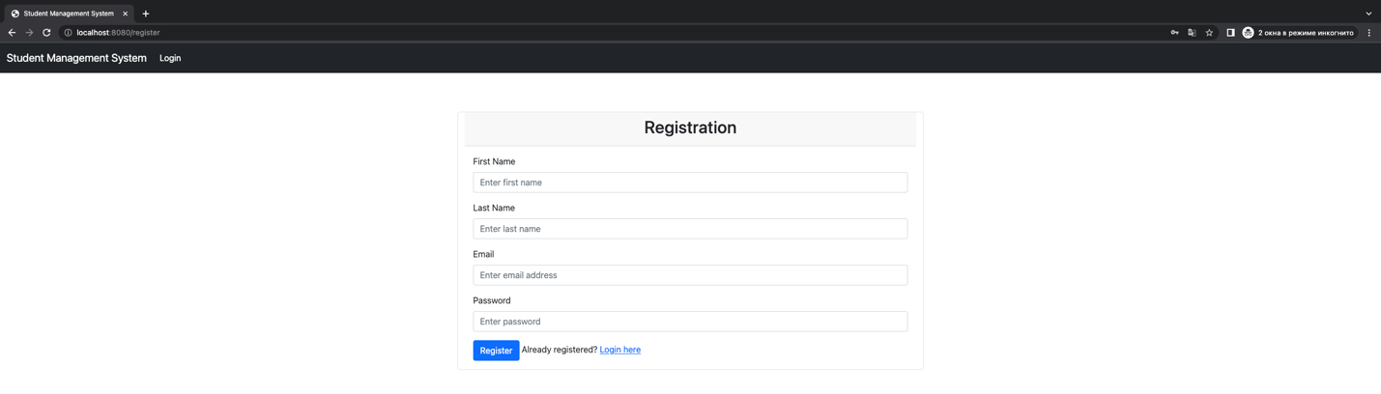

Заполните поля формы регистрации на нажмите кнопку Register.

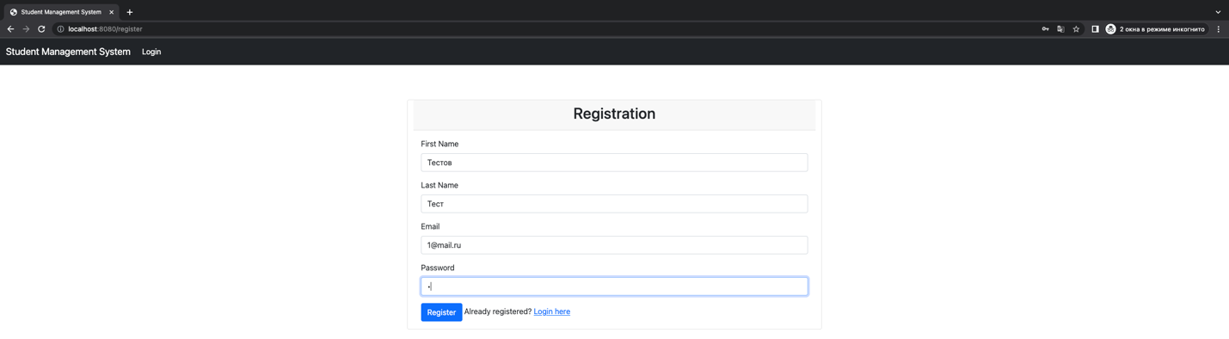

После нажатия на кнопку Register на форме должно отобразить сообщение об успешном добавлении пользователя.

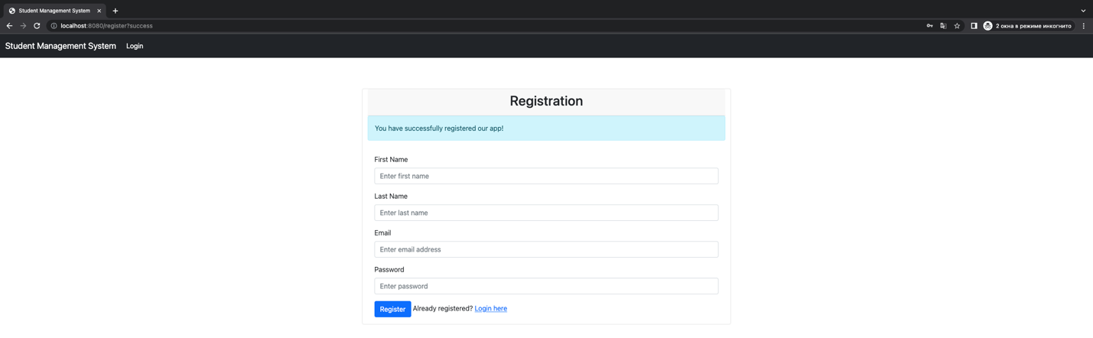

После успешной регистрации пользователя перейдите по ссылке Login, и введите данные ранее зарегистрированного пользователя.

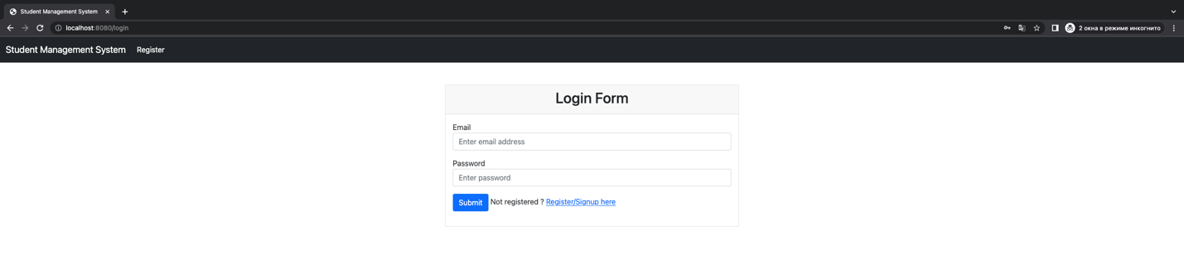

На рисунке ниже показан ввод данных ранее зарегистрированного пользователя.

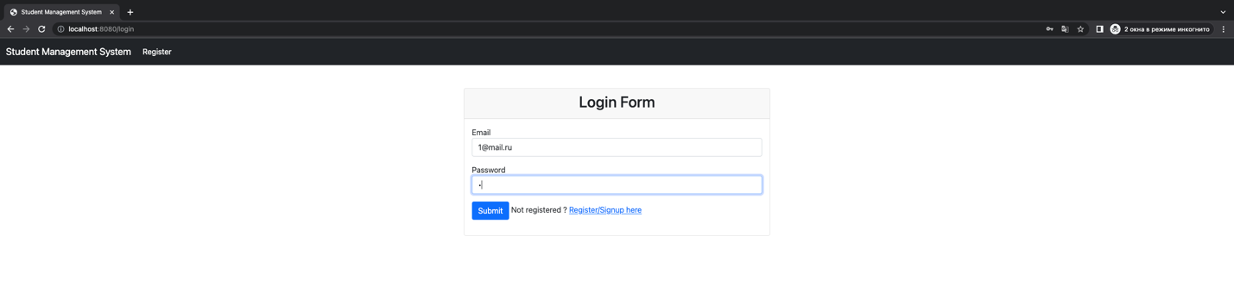

После успешного входа откроется форма списка студентов.

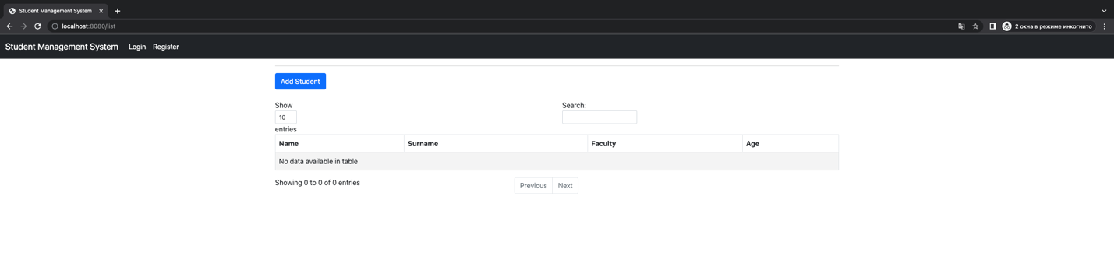

Нажмите кнопку Add Student и добавьте студента.

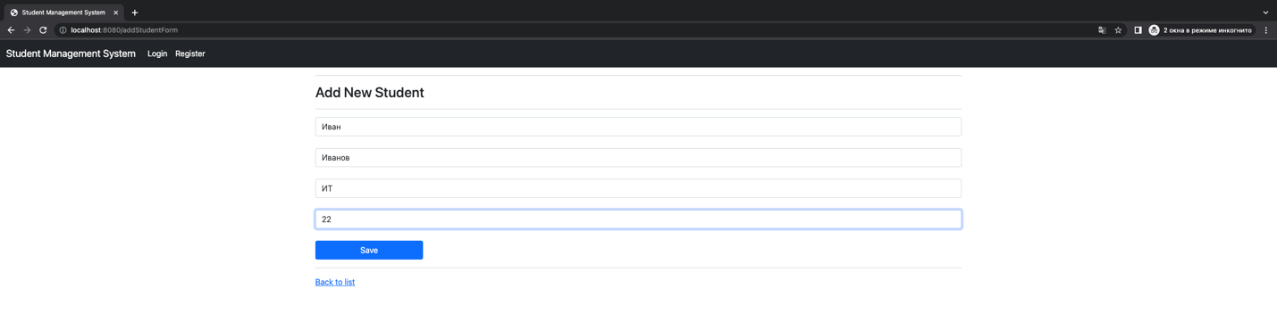

После успешного добавления студента откроется форма со списком студентов.

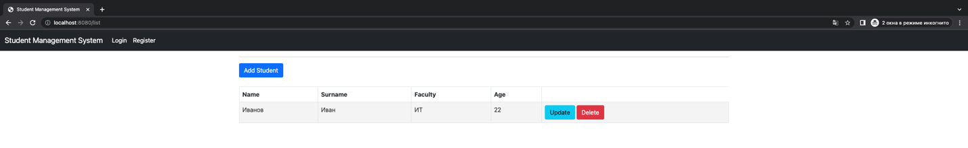

После успешного создания пользователя и студента остановите приложение и проверьте добавились ли пользователь и студент в базу данных. Дважды кликните по таблице ROLES выполнится select и на экран будут выведены все роли.

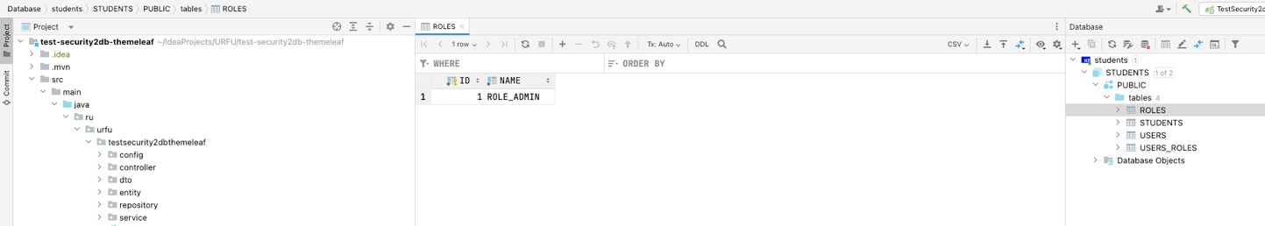

Дважды кликните по таблице STUDENTS выполнится select и на экран будут выведены все студенты.

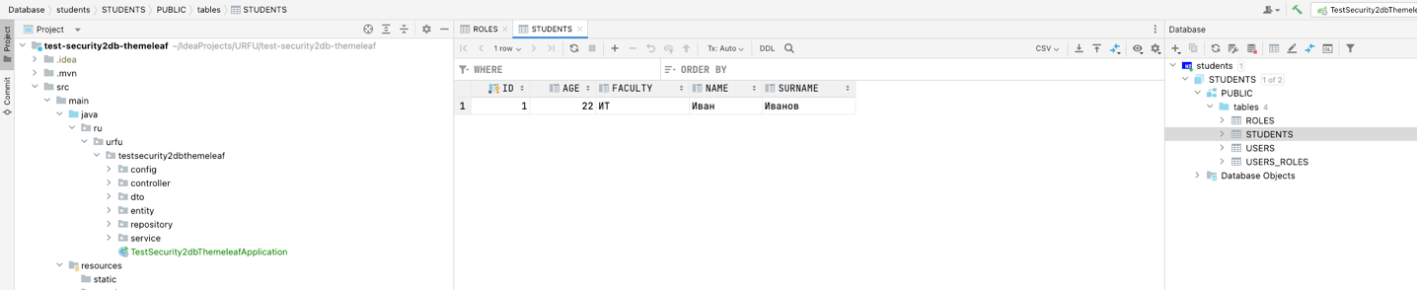

Дважды кликните по таблице USERS выполнится select и на экран будут выведены все пользователи.

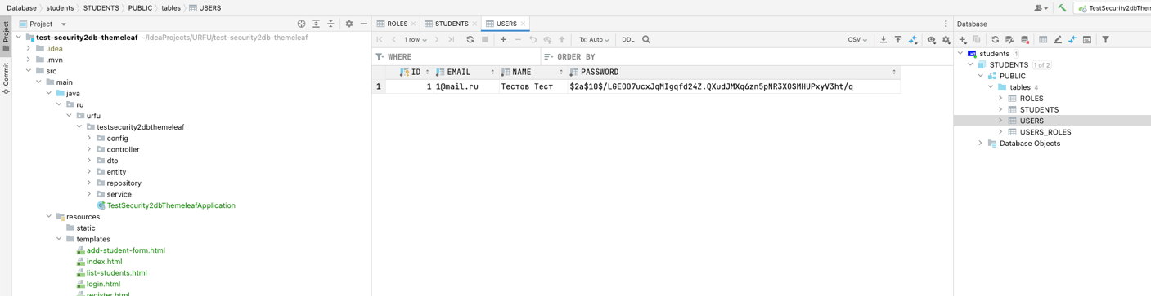

Дважды кликните по таблице USER_ROLES выполнится select и на экран будут выведены все связи пользователь - роль.

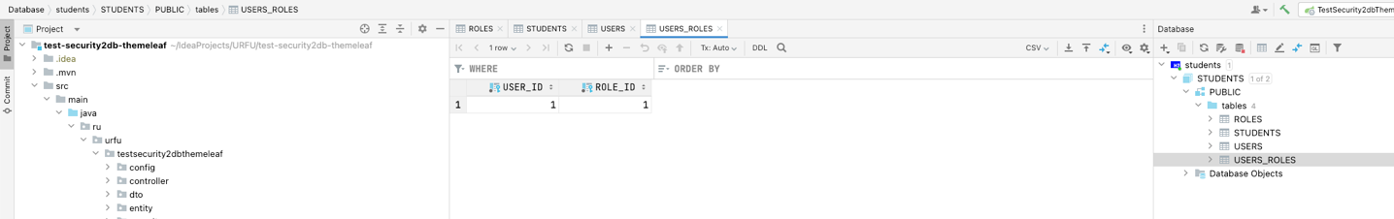

Поздравляю, вы создали веб приложение!

Описание результата выполнения лабораторной работы

Результат выполнения ЛР состоит из двух частей:

1) Отчет о выполнении лабораторной работы высланный на почту, описание дано ниже;
2) Ссылкой на репозиторий github.com;

В отчете по лабораторной работе должны быть представлены:
1. Титульный лист;
2. Цель работы;
3. Описание задачи;
4. Ход выполнения (содержит код программы);
5. Вывод;

Оформление:
а) шрифт Times New Roman;
б) размер шрифта 12 или 14;
в) межстрочный интервал 1,5.

Отчет выполняется индивидуально и направляется по адресу электронной почты proverkalab@yandex.ru. В теле письма необходимо указать ФИО студента и номер группы.

